Bibliography
(1)
Vanselow, S.; Schneising, O.; Buchwitz, M.; Reuter, M.; Bovensmann, H.; Boesch, H.; Burrows, J. P. Automated Detection of Regions with Persistently Enhanced Methane Concentrations Using Sentinel-5 Precursor Satellite Data. Atmospheric Chemistry and Physics 2024, 24 (18), 10441–10473. https://doi.org/10.5194/acp-24-10441-2024.
(2)
Dean, J. F.; Middelburg, J. J.; Röckmann, T.; Aerts, R.; Blauw, L. G.; Egger, M.; Jetten, M. S. M.; de Jong, A. E. E.; Meisel, O. H.; Rasigraf, O.; Slomp, C. P.; in’t Zandt, M. H.; Dolman, A. J. Methane Feedbacks to the Global Climate System in a Warmer World. Reviews of Geophysics 2018, 56 (1), 207–250. https://doi.org/10.1002/2017rg000559.
(3)
Nisbet, E. G. Climate Feedback on Methane from Wetlands. Nature Climate Change 2023. https://doi.org/10.1038/s41558-023-01634-3.
(4)
Zhang, Z.; Poulter, B.; Feldman, A. F.; Ying, Q.; Ciais, P.; Peng, S.; Li, X. Recent Intensification of Wetland Methane Feedback. Nature Climate Change 2023, 1–4. https://doi.org/10.1038/s41558-023-01629-0.
(5)
Bäck, H.; May, R.; Divya Sree Naidu; Eikenberry, S. Effect of Methane Mitigation on Global Temperature under a Permafrost Feedback. Global Environmental Change Advances 2024, 2, 100005–100005. https://doi.org/10.1016/j.gecadv.2024.100005.
(6)
Anatoly A. Lagutin. Methane emission from the Western Siberia’s wetland ecosystems in 2000–2050 | Acta Biologica Sibirica. Journal.asu.ru. http://journal.asu.ru/biol/article/view/15018/12772 (accessed 2024-10-10).
(7)
Pokrovsky, O. S.; Shirokova, L. S.; Kirpotin, S. N.; Kulizhsky, S. P.; Vorobiev, S. N. Impact of Western Siberia Heat Wave 2012 on Greenhouse Gases and Trace Metal Concentration in Thaw Lakes of Discontinuous Permafrost Zone. Biogeosciences 2013, 10 (8), 5349–5365. https://doi.org/10.5194/bg-10-5349-2013.
(8)
Peng, S.; Lin, X.; Thompson, R. L.; Xi, Y.; Liu, G.; Hauglustaine, D.; Lan, X.; Poulter, B.; Ramonet, M.; Saunois, M.; Yin, Y.; Zhang, Z.; Zheng, B.; Ciais, P. Wetland Emission and Atmospheric Sink Changes Explain Methane Growth in 2020. Nature 2022, 612 (7940), 477–482. https://doi.org/10.1038/s41586-022-05447-w.
(9)
Motoki Sasakawa; Kumiko Shimoyama; Machida, T.; Tsuda, N.; Shimada, H.; Mikhail Arshinov; Davydov, D.; Fofonov, A. V.; Krasnov, O. A.; Saeki, T.; Koyama, Y.; Shamil Maksyutov. Continuous Measurements of Methane from a Tower Network over Siberia. Tellus B 2010, 62 (5), 403–403. https://doi.org/10.1111/j.1600-0889.2010.00494.x.

Основные вопросы, стоящие перед климатическим анализом (в первую очередь температура, по осадкам предлагаю отдельно обсудить)
1) Правильное описание трендов температуры на Байкале по глубинам.
- Этот вопрос можно обсуждать на основании примера для одной из глубин, для примера обсудим поверхность. Оцениваются коэффициенты тренда и значимость по критерию Пирсона (т.н. p-level).
2) Как климатические изменения влияют на температуру воды Байкала?
- Здесь можно было бы сделать одноточечные корреляции между графиком температуры на разных глубинах и полем точек. Причем можно делать разные периоды например 1940-1970, 1970-2000, 2000-настоящее время. Площадь коррелированная с температурой должна расти.
3) С событиями какого уровня коррелирует температура на Байкале? Байкал глобальный или «региональный термометр»? Если «региональный», то какого масштаба этот регион? См. предыдущий пункт, теже корреляции только для Т воздуха на нескольких станциях байкала.
4) На температуру какого периода в году реагирует Байкал, учитывая, что значительную часть года он подо льдом? Как изменилась сезонность в Байкале?
- ВЕРОЯТНО! Но я не большой специалист. Ответ на этот вопрос кроется в сроках установления гомотермии - после весенней гомотермии все даты до осенней гомотермии можно считать значимыми. Более тонкими моментами являются – как зимнияя температура коррелирует с весенней гомотермией? Ее датами. Здесь нужны графики дат весенней и осенней гомотермии и кол-ва дней между датами. Это было бы интересно.
5) Насколько инерционна температура Байкальской воды по сравнению с температурой воздуха? С какой задержкой она реагирует на изменение температуры воздуха?
- Посмотреть графики между собой макс темп воздуха и воды (даты).
6) В каком масштабе Байкал влияет на климат окружающих регионов? Как изменилось его влияние на соседние регионы с учетом климатических изменений?
- Посмотреть как меняется дельта между графиками температуры между станциями в котловине и вне ее (Иркутск, Улан-Удэ).
7) … ?
Наблюдения, которые мы сделали к этому моменту:
1) В целом поверхностный слой Байкала греется в соответствии с температурой Северного полушария (было повышение в 40-50 годы, потом понижение и с 70-80-х идет вверх). Глубинные слои 100-250 м тоже имеют тренд на повышение, порядка 0.5-1 градус за 75 лет. (поверхностный - на глубине 0-0.5 м. До 50 м - фотический слой или продуцирующий, до 200-250 м - ежегодно перемешивающийся слой, слой ветрового перемешивания для Байкала. Слой 0-250 м считается перемешиваемым дважды в год по классической схеме "перемешивание во время "весенней" гомотермии" (по сходу льда: май-июнь) и "перемешивание во время "осенней" гомотермии" (октябрь-декабрь), на Байкале обычно называемым "сезон осенних штормов". Весь объём воды сейчас принято считать перемешивается за 10 лет).
2) Изменяется сезонность – «летний» период становится длиннее и удлинняется за счет календарной осени («летний период» был определен как период между гомотермией – когда температура по всем глубинам одинаковая. «летом» поверхность теплее чем глубина, «зимой» поверхность холоднее чем глубина.
3) Увеличивается разница температур между поверхностью и глубиной. Поверхность теплеет с опережающими темпами относительно глубины. Это важно, так как многие биологические процессы происходят именно там.
4) Есть инерция между поверхностью и глубиной. По сравнению с температурой воздуха в Б. Голоустной поверхность Байкала выходит на сезонный пик практически одновременно, с глубиной происходит замедление. На 50 м пик температуры наблюдается примерно на 2 месяца позже, на 100 м на три месяца. Это еще нужно перепроверить и доказать, но тренд есть.
– здесь определенно нужны графики дат выхода на макс для разных глубин (по оси х год, по оси y дата)
5) В сравнении с 1940 годами пик лета (максимальная температура воздуха – тут еще вопрос как ее лучше всего корректно определять, пока просто берем максимальное значение) в Голоустной стал наступать раньше, тот же тренд для Улан-Удэ, а также поверхности Байкала и глубины 50 м, В Чите мы такого тренда не видим, там пик лета стабильный. Максимальные летние температуры по Голоустной, Улан-Удэ, Чите все растут.
– здесь также можно делать графики дат максимумумов и их трендов
Суммируя все это можно предположить, что Байкал нагревается неравномерно, поверхность быстрее, но и глубинная часть тоже стала реагировать. Теплый период в воде Байкала удлиняется за счет осени. Байкал стал меньше охлаждать соседние территории, лето в них стало наступать раньше. Это влияние возможно дотягивается до Улан-Удэ, но до Читы уже не дотягивает.
Эти пункты если удастся их доказать вполне могут быть key points для статьи.
Все эти три пункта очень актуальны: 1. Нагревание более глубоких слоев это сильный сигнал к тому что определенная черта уже пройдена. Тоже самое говорит то что охлаждающий эффект Байкала может снижаться. Удлинение теплого периода является сильно обсуждаемой темой https://iopscience.iop.org/article/10.1088/1748-9326/ac3f64, https://agupubs.onlinelibrary.wiley.com/doi/10.1029/2020gl091753 однако если бы можно было показать смещение сроков гомотермии на байкале это был бы прорыв в определенной степени. В дополнении к этому можно посмотреть как меняется температуры осени, с летом все понятно, оно имеет сильный тренд на увеличение температуры.
Графики изменения аномалий температуры в Восточной Сибири (без Арктики: 45-65 сш 80-120 вд
Зима
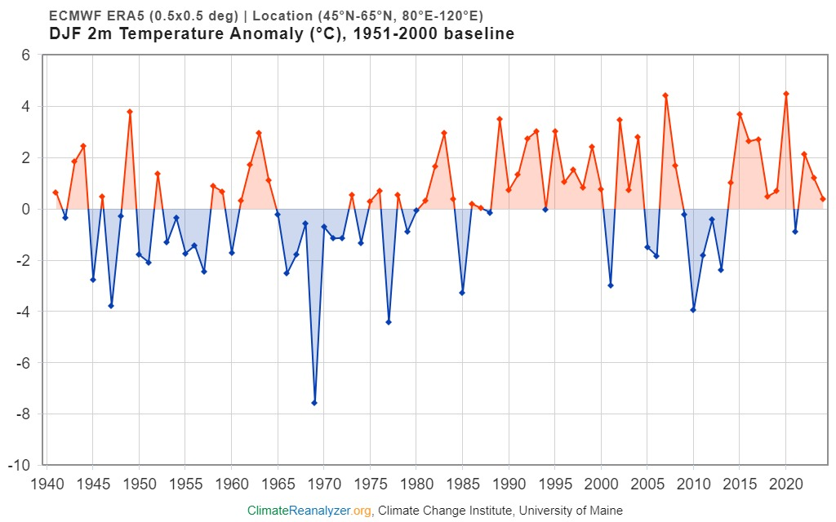
Весна
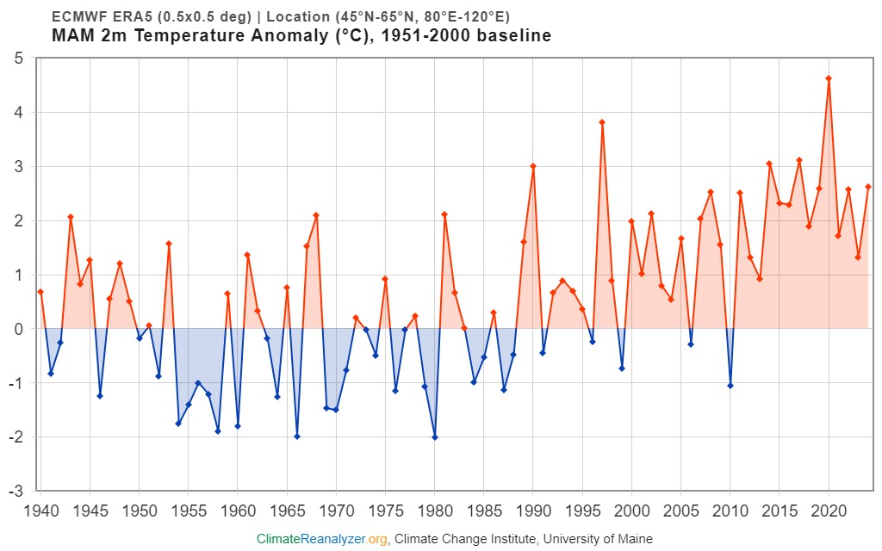
Лето

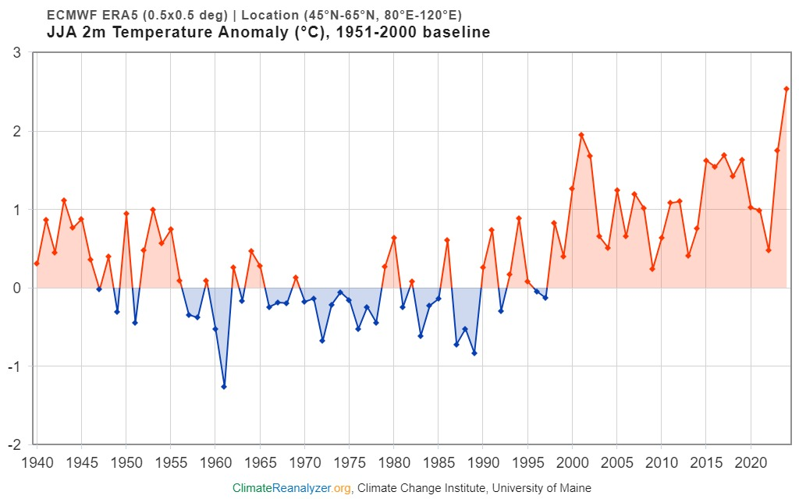
осень
